Муниципальное дошкольное образовательное автономное учреждение
«Детский сад № 46 общеразвивающего вида с приоритетным осуществлением художественно – эстетического развития воспитанников
«Фантазеры» г. Орска»

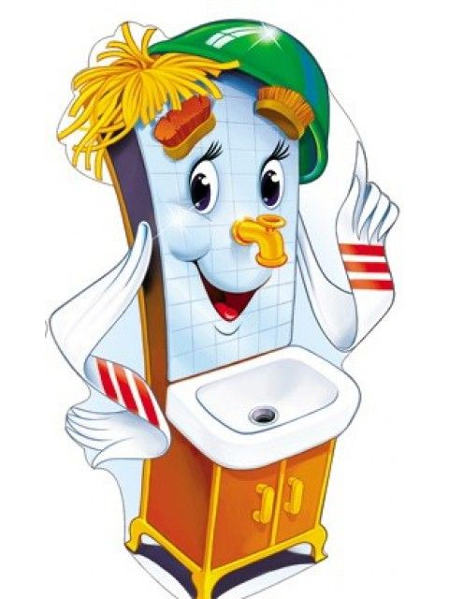

Подготовила:
Назарова Ольга Владимировна,
Воспитатель в.к.к.

Орск, 2021 г.
Цель: формировать у детей навыки здорового образа жизни, учить заботиться о своем здоровье.

Задачи:
• Приобщать детей к регулярным занятиям физкультурой;
• закреплять знания о необходимости быть чистыми, а также пользе витаминов и их значении для жизни и здоровья человека;
- закрепить порядковый счет в пределах 4;
- Сравнение две группы предметов ( много, поровну, столько – сколько);
• Развивать познавательно - эмоциональный интерес, двигательную активность детей;
• Воспитывать желание быть здоровым, интерес к пальчиковой, дыхательной гимнастике, уважительное отношение друг к другу.
Предварительная работа:
- Беседа о здоровье, правильном питании и закаливании.
- Чтение сказки К. Чуковского «Мойдодыр».
- Разучивание пальчиковой гимнастики и массажа лица.
- Дидактическая игра «Полезно – вредно».
Оборудование:
• расческа,
• мыло,
• полотенце,
• плакаты,
• картинка с здоровым и больным ребенком, картинки с продуктами,
• мешочек
• музыкальная запись гимнастики и паровозика.
• изображение паровозика и Мойдодыра.

Ход занятия:

Воспитатель: Здравствуйте ребята! Сегодня утром к нам в группу заходил Мойдодыр. Он очень хотел вас увидеть. Жалко, что Мойдодыр вас не дождался, ведь у него утром так много забот! Но он оставил вам электронное письмо . Интересно , что там написано? Давайте, прочитаем.
Письмо : "Ребята, я знаю что все жители планеты хотят быть здоровыми? Для того чтобы понять и разобраться, что же нужно делать что бы быть здоровым, предлагаю вам отправиться в увлекательное путешествие в страну «Здоровья». Желаю вам счастливого пути . Ваш Мойдодыр."

Ребята, а вы хотите поехать в страну Здоровья? Итак, на чем поедем? Давайте на паровозике. Вставайте за мной, я буду вашим паровозиком, повезу вас в страну «Здоровья».
Едем под музыку (Паровозик из Ромашкина").
Поезд»
Вот поезд наш едет,
Колёса стучат,
А в поезде нашем
Ребята сидят.
Чу-чу, чу-чу-чу-чу,
Бежит паровоз.
В страну " Здоровья"
Ребят он повёз.
У воспитателя на голове изображение паровозика, дети друг за другом двигаются по группе.

Воспитатель объявляет остановку – улица «Чистюлино»
Воспитатель: А вот мы сейчас и проверим. Присаживайтесь, пожалуйста, на стульчики и скажите для чего надо мыть руки, лицо, вообще мыться?
Как нужно мыть руки - покажите
А зубы нужно чистить?
Сколько раз? (утром и вечером)
А что будет, если мы не будем чистить зубы? Ну, молодцы, все знаете!
Дидактическая игра «Чудесный мешочек»
Воспитатель: Сейчас я загадаю вам загадки, про предметы, которые помогают нам быть чистыми и опрятными. Постарайтесь отгадать загадки и найти отгадку в нашем чудесном мешочке
Ускользает, как живое,
Но не выпущу его я.
Белой пеной пенится,
Руки мыть не ленится. (Мыло)
Хожу-брожу не по лесам,
А по усам, по волосам.
И зубы у меня длинней,
Чем у волков, у медведей. (Расческа)
И сияет, и блестит,
Никому оно не льстит,
А любому правду скажет –
Все, как есть ему покажет. (Зеркало)
Вытираю я, стараюсь,
После ванной паренька.
Все намокло, все измялось –
Нет сухого уголка. (Полотенце)

Дети отгадывают загадку и на ощупь достают предметы личной гигиены (мыло, расческа, полотенце, зеркало, рассказывают, для чего они предназначены.
Воспитатель помогает: - Для чего нужно мыло? (Чтобы мыться). – Для чего нужно полотенце (Чтобы вытираться). – Для чего нужна расческа? (Чтобы причесываться). – Для чего нужно зеркало? (Чтобы смотреться, чистый или
грязный).

Вот и вторая остановка, улица «Спортивная»
«Всем известно, всем понятно,
что здоровым быть приятно!
Только надо знать,
как здоровым стать.
Приучай себя к порядку,
делай каждый день…»
Дети: Зарядку!
Воспитатель: Ребята, а для чего делают зарядку?
Дети: Чтобы проснуться, быть здоровым, зарядиться бодростью.
Воспитатель: - Утро в этом городе начинается с зарядки! А вы, ребята, умеете делать зарядку? Давайте сделаем несколько наших любимых упражнений.
Включается музыка. Дети делают зарядку " Космические дали".
Воспитатель: Молодцы ребята, хорошо размялись, хорошо позанимались.
Поехали дальше.
Ребята, а если мы не будем соблюдать правила личной гигиены, делать зарядку по утрам , что с нами случиться?( Заболеем). А когда мы болеем , кто нам лекарства выписывает ? (Доктор, врач). Правильно, а для того чтобы правильно выполнять лечение врача нужно уметь хорошо читать, считать. А вы умеете считать? ( Да). Вот сейчас мы проверим.
Воспитатель объявляет остановку – улица «Маленькие умники и умницы"»
Воспитатель предлагает детям подвинуть к себе тарелочку с фруктами, спрашивает: «Какого цвета фрукты? Предлагает разложить фрукты каждого цвета. Сколько фруктов? ( Много) По сколько фруктов каждого цвета? Что можно сказать о количестве фруктов. ( Поровну) Педагог обращает внимание на то, что фрукты расположены по-разному, но их поровну - по 4. «Как доказать, что фруктов поровну? Дети раскладывают фрукты рядами одну под другой.
Воспитатель: Итак, дети, вот и проехали мы по стране Здоровья, пора нам возвращаться в детский сад. (дети едут на поезде назад)
Воспитатель: Что же вы запомнили сегодня. Что нужно делать, чтобы быть здоровым?
Сюрпризный момент- воспитатель награждает детей медальками .

